Neue Schnelllauftore: sicher und nach Bedarf des Marktes

Werth, im Januar 2019. Novoferm erweitert erneut sein Angebot an Schnelllauftoren. Als einer der in Europa führenden Systemanbieter von Türen, Toren, Zargen und Antrieben erfüllt Novoferm damit die sich verändernden und vor allem wachsenden Ansprüche der Kunden nach mehr Effizienz, Sicherheit und individuellen Lösungen. Dafür wird das Segment der Schnelllauftore Zug um Zug um neue Produkte ergänzt. Schnelllauftore von Novoferm überzeugen durch hohe Öffnungsgeschwindigkeiten, sind schon in vielen Fällen im Standard mit Lichtschleieranlagen ausgestattet und werden in neuem Design geliefert.

Logistiker in ganz Europa streben nach immer schnelleren und reibungslosen Prozessen; vor allem bei Verladesituationen sehen sie noch Optimierungspotenzial. Die Forschungs- und Entwicklungsabteilung von Novoferm hat die Anforderungen europaweit analysiert und mit dem neuen NovoFold auch fortlaufend sichergestellt, unterschiedlichen Ansprüchen auf höchstem Niveau nachzukommen. Das Falttor ist eine neuartige Lösung zum Verschluss großer Öffnungen im Industriebereich. Das NovoFold verwendet Gurte zum Öffnen und Schließen der Toranlage und besteht aus einem PVC-Behang (900 g/m²), der in 9 unterschiedlichen Farben verfügbar ist. Es ist mit Windversteifungen aus Stahl in speziellen Taschen ausgestattet, die der Toranlage eine besonders gute Windbeständigkeit geben. Dadurch ist es möglich eine Windlast bis Klasse 5 zu erreichen. Die Novoferm Gruppe bietet mit dem NovoFold ein extrem zuverlässiges Produkt.

Gleichzeitig wird das neue NovoZip für den Innenbereich vorgestellt. Ein flexibles und selbstreparierendes PVC Schnelllauftor und damit die optimale Lösung für schnelle und stark frequentierte Durchgänge. Ein Tor, das durch seine sehr hohe Dichtigkeit kostbare Energie einspart.

Die Schnelllauftore von Novoferm orientieren sich an den steigenden Ansprüchen an Schnelligkeit, Arbeitssicherheit, Vielfalt, Montage- und Wartungsfreundlichkeit sowie Design. Das wird unter anderem durch eine Öffnungsgeschwindigkeit von 1,5 – 2,0 m/s erreicht sowie durch standardmäßige Lichtgitter zur Erhöhung der Arbeitssicherheit.

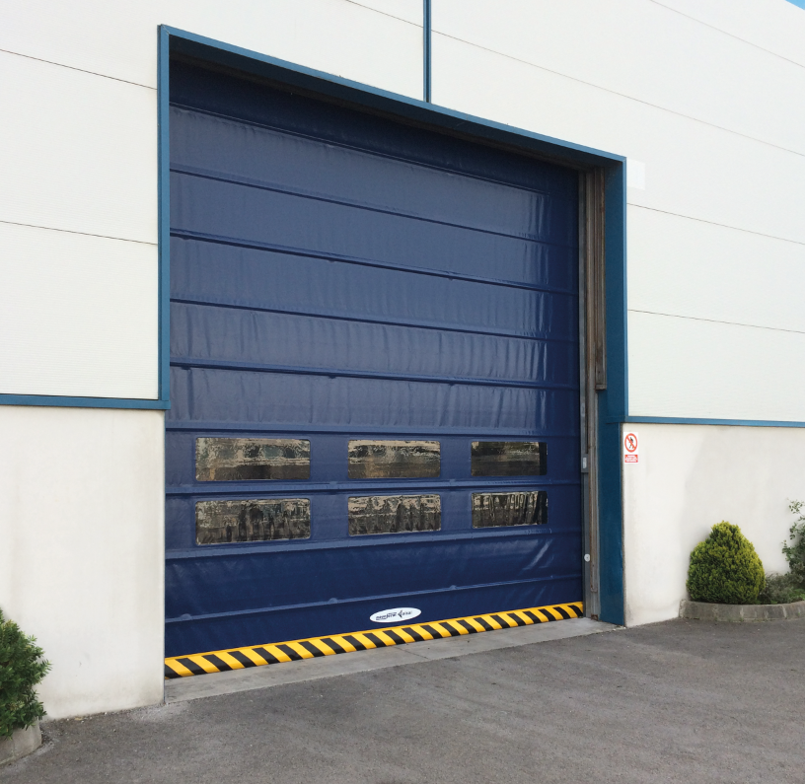
Das neu entwickelte Schnelllauf-Falttor NovoFold unterstützt die Abläufe in der Logistik auf vielfältige Weise, insbesondere durch seine effiziente Funktionsweise und hohe Stabilität.

Pressekontakt

Novoferm Vertriebs GmbH
Heike Verbeek
Schüttensteiner Straße 26
46419 Isselburg (Werth)
Tel. (0 28 50) 9 10 -4 35
heike.verbeek@novoferm.de
www.novoferm.de

> Abdruck frei – Beleg erbeten – Foto: Novoferm <

